MÔN THỂ DỤC 7
TUẦN 5
BÀI: BÀI THỂ DỤC – CHẠY NGẮN
NỘI DUNG | GHI CHÚ
Tên bài học/ chủ đề - Khối lớp | BÀI THỂ DỤC – CHẠY NGẮN
1. Nội dung bài học | 1. BÀI THỂ DỤC  - Ôn 8 động tác  . Động tác Vươn thở  . Động tác Tay  . Động tác Chân  . Động tác Lườn  . Động tác Bụng  . Động tác Phối hợp  . Động tác Thăng Bằng  . Động tác Nhảy  - Học mới 1 động tác  . Động tác Điều Hòa  CHẠY NGẮN  - Ôn các giai đoạn của kỹ thuật chạy ngắn  - Ôn các động tác bổ trợ kỹ thuật chạy ngắn  - Ôn 3 kỹ thuật xuất phát  . Đứng mặt hướng chạy xuất phát  . Đứng lưng hướng chạy xuất phát  . Đứng vai hướng chạy xuất phát
3. Luyện tập | - Luyện tập và thực hiện được 9 động tác của bài thể dục  - Thực hiện được các động tác bổ trợ của kỹ thuật chay ngắn và 3 kỹ thuật xuất phát.
PHẦN 2: TÀI LIỆU HỌC TẬP .
1. BÀI THỂ DỤC
a. Ôn 8 động tác bài thể dục.
Động tác Vươn thở
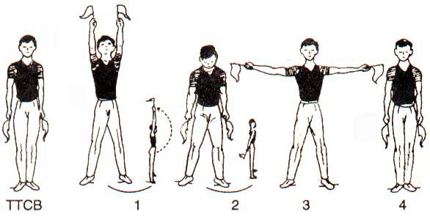
+ Nhịp 1 : Bước chân trái sang ngang rộng bằng vai, hai tay cầm cờ đưa ra trước – lên cao song song, lòng bàn tay hướng vào nhau, cờ hướng lên cao ưỡn thân, mặt ngửa (hít sâu)
+ Nhịp 2 : Đưa hai tay ra trước – xuống thấp chếch ra sau, cờ hướng xuống đất, cúi đầu hóp bụng (thở mạnh)
+ Nhịp 3 : Đưa hai tay và cờ từ dưới – ra trước – dang ngang, lòng bàn tay hướng trước, ngực hơi ưỡn (hít vào).
+ Nhịp 4 : Đưa hai tay và cờ ra trước – xuống thấp về TTCB (thở mạnh).
+ Nhịp 5, 6, 7 ,8 tương tự nhưng đổi bên.
Động tác Tay :
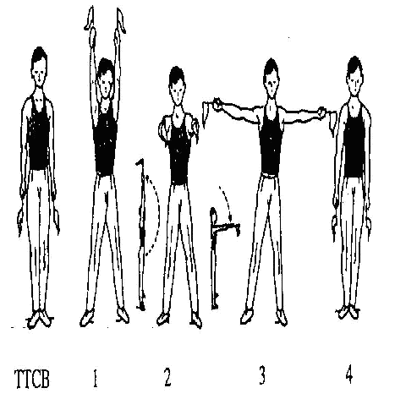
+ Nhịp 1 : Bước chân trái sang ngang rộng bằng vai, hai tay cầm cờ đưa từ dưới ra trước – lên cao song song, lòng bàn tay hướng vào nhau, cờ hướng lên cao, mặt ngửa, mắt nhìn theo cờ (hít sâu).
+ Nhịp 2 : Đưa hai tay ra trước song song cao ngang vai, lòng bàn tay hướng vào nhau, cớ hướng trước (thở ra).
+ Nhịp 3 : Đưa hai tay dang ngang, bàn tay ngửa, cờ hướng sang hai bên (hít sâu).
+ Nhịp 4 : Về TTCB.
+ Nhịp 5, 6, 7, 8 tương tự nhưng đổi bên
Tập động tác Chân
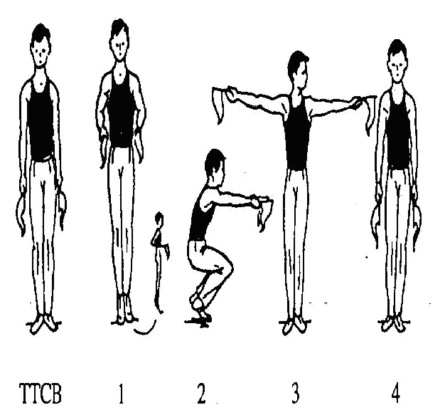
+ Nhịp 1 : Kiểng 2 bàn chân, hai tay cầm cờ chống vào hông, cờ hướng ra trước. (hít sâu)
+ Nhịp 2 : Khuỵu gối sâu, kiểng 2 bàn chân, hai tya đưa ra trước song song cao ngang vai, lưng thẳng, lòng bàn tay hướng vào nhau, cớ hướng trước, mắt nhìn theo cờ. (thở mạnh)
+ Nhịp3:Đứng thẳng người,2 tay dang ngang, bàn tay ngửa, hai cờ hướng sang hai bên, mặt quay sang trái, mắt nhìn theo cớ.(hít vào).
+ Nhịp 4 : Về TTCB (thở mạnh).
+ Nhịp : 5, 6, 7 ,8 tương tự.
Động tác lườn.
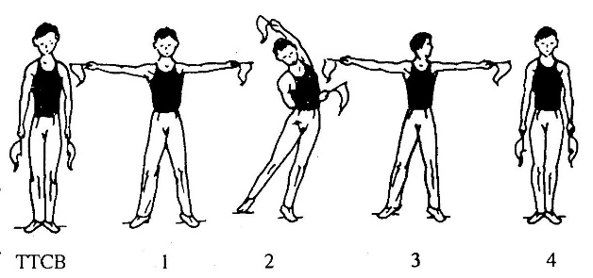
+ Nhịp 1 : Bước chân trái sang ngang rộng bằng vai, hai tay cầm cờ đưa dang ngang, lòng bàn tay hướng trước, cờ hướng san ghai bên, mặt hướng trứoc (hít sâu).
+ Nhịp 2 : Dồn trọng tâm vào chân trái, mũi bàn chân phải chạm đất đồng thời nghiêng lườn sang phải, tay trái duỗi thẳng áp nhẹ vào tai; tay phải co, cẳng tay phía sau lưng, cờ hướng sang trái (thở ra).
+ Nhịp 3 : Chuyển trong tâm về đứng đều trên hai chân, thân người thẳng, hai tay dang ngang, bàn tay ngửa, cờ hướng sang hai bên, mắt nhìn hteo cờ bân trái (hít vào).
+ Nhịp 4 : Về TTCB (thỡ ra).
+ Nhịp : 5, 6, 7, 8 tương tự nhưng đổi bên.
Động tác bụng
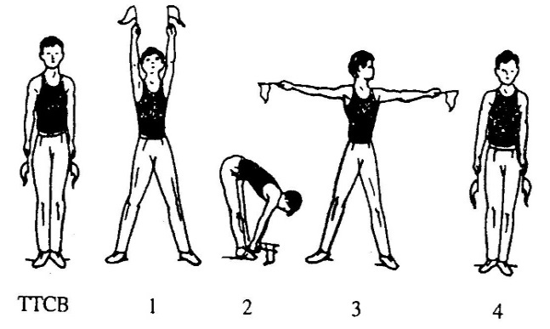
+ Nhịp 1: Bước chân trái sang ngang rộng bằng vai, hai tay cầm cờ đưa ra trước – lên cao song song, lòng bàn tay hướng vào nhau, mặt ngửa, mắt nhìn theo cờ. (hít sâu)
+ Nhịp 2: Gập thân, hai tay chạm hai bàn chân, cờ hướng về trước, hai chân thẳng, mắt nhìn theo cờ (thở mạnh)
+ Nhịp 3: Nâng thân, hai tay dang ngang, bàn tay sấp, cờ hướng sang hai bên, mắt nhìn theo cờ bên trái. (hít vào).
+ Nhịp 4: Về TTCB (thở mạnh).
+ Nhịp 5, 6, 7 ,8 tương tự nhưng đổi bên.
Động tác phối hợp.
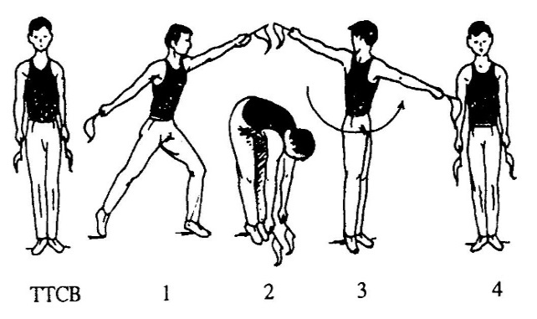
+ Nhịp 1: Bước chân trái ra trước một bước chếch 45º (theo chiều mũi chân) sau đó khuỵu gối, chân sau thẳng, tay trái đưc ra trước (theo hướng bàn chân) chếch lên cao, tay phải đưa ra sau chếch xuống dưới tạo với tay trước như một cánh tay đòn(hít sâu).
+ Nhịp 2: Đưa chân trái về với chân phải đồng thời gập thân, tay hướng vào bàn chân, hai cờ hướng về trước, hai chân thẳng, mắt nhìn theo cờ (thở ra).
+ Nhịp 3: Đứng thẳng người lên, đồng thời vặn mình sang trái 90º (không xoay hai bàn chân), hai tay dang ngang, bàn tay ngửa, cờ hướng theo chiều của hai tay, mắt nhìn theo cờ tay trái (hít sâu).
+ Nhịp 4: Về TTCB.
+ Nhịp 5, 6, 7, 8 tương tự nhưng đổi bên
Động tác thăng bằng.
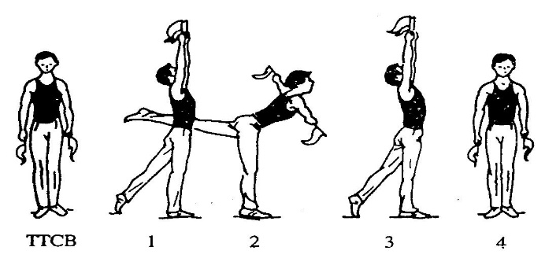
- Nhịp 1: Đưa chân trái ra sau, mũi chân chạm đất, hai tay đưa ra trước lên cao // lòng bàn tay hướng vào nhau, trọng tâm dồn vào chân phải.
- Nhịp 2: Nâng chân trái lên cao ở phía sau, ngã thân trên về trước ưỡn ngực, hai tay đưa trước dang ngang, bàn tay sấp, cờ hướng hai bên.
- Nhịp 3: Về nhịp 1.
- Nhịp 4: Về TTCB
- Nhịp 5, 6, 7, 8 như nhịp 1, 2, 3, 4 nhưng nhịp 5 đưa chân phải ra sau, nhịp 6 thăng bằng trên chân trái.
Động tác Nhảy.
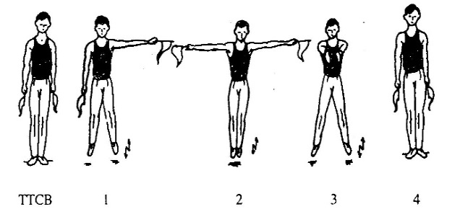
- Nhịp 1: Bật nhảy người lên, rơi xuống hai chân rộng bằng vai, đồng thời đưa tay trái sang ngang, bàn tay sấp.
- Nhịp 2: Bật nhảy người lên về tư thế đứng thẳng, hai tay dang ngang, bàn tay sấp.
- Nhịp 3: Bật nhảy như nhịp 1, đưa hai tay ra trước ngang vai, lòng bàn tay hướng vào nhau.
- Nhịp 4: Bật nhảy về TTCB
- Nhịp 5, 6, 7, 8 như nhịp 1, 2, 3, 4 nhưng nhịp 5 đưa tay phải sang ngang, nhịp 6 đưa tay trái sang ngang.
- Học mới 1 động tác mới bài thể dục.
Động tác điều hòa.
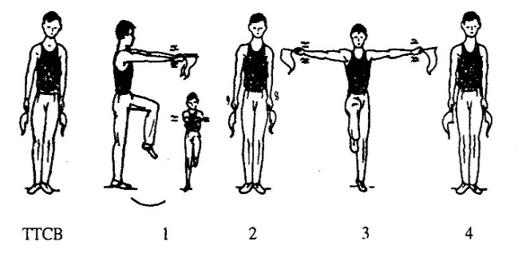
- Nhịp 1: Nâng gối chân trái lên cao một cách nhẹ nhàng, hai tay đưa cờ ra trước cao ngang vai rung lắc cổ tay.
- Nhịp 2: Về TTCB
- Nhịp 3: Nâng gối chân phải lên cao một cách nhẹ nhàng, hai tay đưa cờ sang ngang, rung lắc cổ tay.
- Nhịp 4: Về TTCB
- Nhịp 5, 6, 7, 8: Như nhịp 1, 2, 3, 4.
2 CHẠY NGẮN
- Ôn các giai đoạn của kỹ thuật chạy ngắn
Chạy cự li ngắn: kỹ thuật chạy cự li ngắn chia thành 4 giai đoạn:
- Xuất phát
- Chạy lao
- Chạy giữa quảng
- Về đích
Chạy giữa quãng
Chạy giữa quãng: Là giai đoạn vận động viên duy trì tốc độ cao đã đạt được trong chạy lao.
Chạy giữa quãng là giai đoạn tiếp sau của giai đoạn chạy lao.
Nhiệm vụ chủ yếu của chạy giữa quãng là duy trì tốc độ cao đã đạt được trong chạy lao. Trong giai đoạn này, kĩ thuật chạy khá ổn định.
- Một số động tác bổ trợ kỹ thuật chạy ngắn
Chạy bước nhỏ, Chạy gót chạm mông, Chạy nâng cao đùi, Chạy đạp sau, Động tác đánh tay
- Ôn các tư thế xuất phát
+ Đứng mặt hướng chạy - xuất phát.
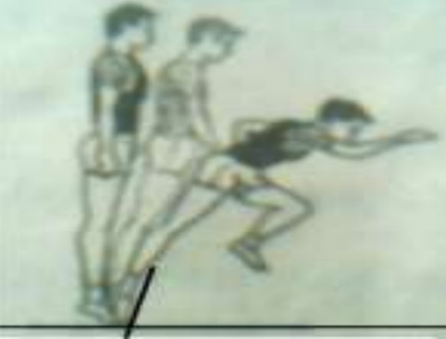
- Mặt hướng chạy: Chuẩn bị vào vị trí xuất phát, đứng 2 bàn chân song song sát vạch XP, người thẳng 2 tay buông tự nhiên. khi có lệnh XP, kiễng chân đổ thân trên về trước, sau đó nhanh chóng chạy về đích.
+ Đứng vai hướng chạy - xuất phát.
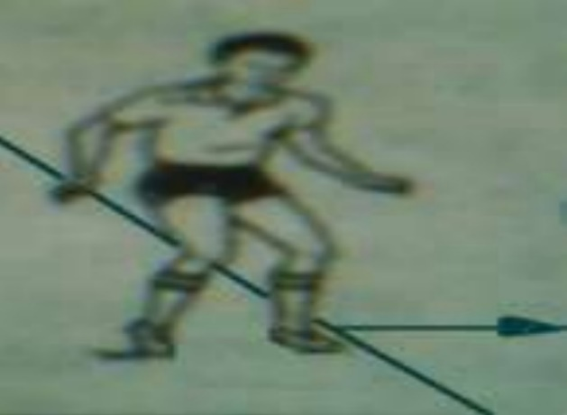
- Vai hướng chạy: Đứng chân rộng bằng vai, khụyu gối má ngòai bàn chân sát vạch XP, vai cùng phía hướng về hướng chạy 2 tay buông tự nhiên; Khi có lệnh xoay thân và chân theo hướng chạy, chạy nhanh về đích.
+ Đứng lưng hướng chạy - xuất phát
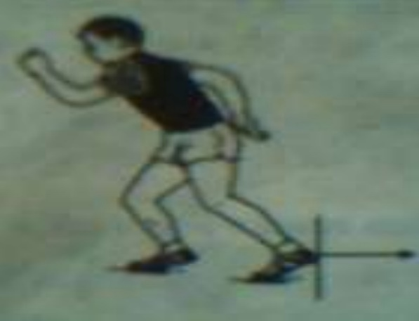
- Lưng hướng chạy: Chân thuận đặt phía sau gót chân sát vách XP, lưng quay về hướng chạy, 2 gối hơi khụyu, tay buông tự nhiên hoặc co người đổ về trước; Khi có lệnh nhanh chóng xoay chân và thân về hướng chạy và chạy nhanh về đích.
PHẦN 3: BÀI TẬP
- Luyện tập và thực hiện được 9 động tác của bài thể dục.
- Thực hiện được các động tác bổ trợ của kỹ thuật chay ngắn và 3 kỹ thuật xuất phát vừa học.
Trường:……………………………
Lớp:………………………………..
Họ tên học sinh:……………………

Môn học | Nội dung họctập | Câu hỏi của học sinh
Thể dục | Mục:….  Mục: …. | 1.  2.  3.

